

课程设计(综合实验)报告
( 2021 -- 2022 年度第 二 学期)

名 称： Python课程设计
题 目： 酒店预定和管理系统
院 系： 控制与计算机工程学院
班 级： 软件2001
学 号： 120201080412 120201080323
学生姓名： 刘浩宇 何淳
指导教师： 熊建国
设计周数： 4周
代码仓库地址：
https://gitee.com/lhy_233/python-web-examination.git
成 绩：

日期： 2022 年 6 月 28 日

- 课程设计(综合实验)的目的与要求
设计一个酒店房间的预定、和入住登记管理系统；能实现客户的电话预定，登记入住，收费等相应的管理功能；
系统能看到酒店房间的类型，规格以及收费价格等信息；酒店前台能登录系统，看到房间的空闲状态并办理客户的相关入住手续；

- 设计（实验）正文
- 需求分析：
1.1 功能需求
系统要实现的功能包括：
- 住客模块：实现住客的注册，登录，查询酒店，下单预定，评论信息以及取消订单
- 酒店平台模块：实现酒店注册，登录，设置酒店信息，添加房间类型与房间；实现对住客的入住，退房手续
- 日志管理：对用户操作进行记录，实现了系统日志。
- 通过token实现对用户权限的管理
- 实现通过邮箱发送验证码，实现密码修改重置。
1.2 数据需求
系统需要获取并保存的数据有
- 住客基本信息
- 酒店基本信息
- 订单详细信息
- 房间与房间类型信息
- 用户评论信息
- 系统总体设计
2.1 系统框架
文件组织如下图：
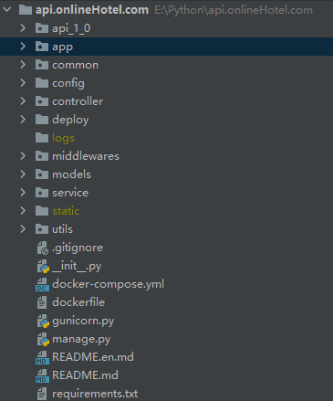
api_1_0存放系统复杂功能接口的路由注册文件，app存放配置初始化文件与静态文件，common存放处理第三方应用接口的文件，config存放系统配置文件，controller存放数据库相关的基本Restful接口，deploy存放生产环境工具文件，logs存放系统日志文件，middlewares存放权限验证中间件，models存放数据库表相关文件，service存放系统复杂功能接口的实现文件，statics保存系统上传的图片，utils保存项目工具。

2.2 类与接口设计
apiCommonResource类/接口的规格说明
序号 | 成员变量/成员方法 | 说明
1 | ChangePwdResouce | 修改密码
2 | LoginResource | 登录
3 | SendEmailResource | 发送验证码

hotelOtherResource类/接口规格说明
序号 | 成员变量/成员方法 | 说明
1 | HotelRegisterResource | 酒店注册
2 | ChangeHotelInfoResource | 修改酒店信息
3 | OrderFormCheckInResource | 办理住客入住
4 | OrderFormCheckOutResource | 办理住客退房
5 | QueryHotelOrderFormListResource | 查询酒店订单列表
6 | QueryHotelRoomsInfoResource | 查询满足筛选条件的房间信息

OrderFormOtherResource类/接口说明
序号 | 成员变量/成员方法 | 说明
1 | GetUserOrderFormInfoResource | 获取住客订单详细信息
2 | CancelOrderFormResource | 取消订单

RemarkOtherResource类/接口说明
序号 | 成员变量/成员方法 | 说明
1 | AddRemarkResource | 添加评论
2 | GetAllRemarkInfoResource | 获取所有评论信息
3 | DeleteRemarkResource | 删除评论

RoomOtherResource类/接口说明
序号 | 成员变量/成员方法 | 说明
1 | AddRoomResource | 添加房间信息
2 | GetRoomInfoResource | 获取房间信息

RoomTypeOtherResource类/接口说明
序号 | 成员变量/成员方法 | 说明
1 | AddRoomTypeResource | 添加房间类型信息

UserOtherResource类/接口说明
序号 | 成员变量/成员方法 | 说明
1 | UserRegisterResource | 用户注册
2 | UserQueryHotelResource | 用户查询酒店
3 | GetHotelDetailsResource | 获取酒店详细信息
4 | SubmitOrderFormResource | 提交订单
5 | GetOrderFormListResource | 获取用户订单列表

hotelService类/接口说明
序号 | 成员变量/成员方法 | 说明
1 | def get_hotel_details(cls, **kwargs) | 获取具体酒店的详细信息，包含地址，客房种类，客房数

OrderFormService类/接口说明
序号 | 成员变量/成员方法 | 说明
1 | def get_order_form_info(cls, **kwargs) | 获取订单详细信息，包含订单信息，房间信息，订单价格
2 | def get_order_list(cls, **kwargs) | 获取订单列表，包含用户头像，订单的酒店名称和价格等
3 | def calc_order_form_cost(cls, **kwargs) | 获取订单价格

RemarkService类/接口说明
序号 | 成员变量/成员方法 | 说明
1 | def GetHotelRemark(cls, **kwargs) | 获取评论信息，通过UserID实现连表查询

RoomService类/接口说明
序号 | 成员变量/成员方法 | 说明
1 | def get_room_info(cls, **kwargs) | 获取房间信息，和房间类型信息

2.3 数据库设计
数据库内表如下

序号 | 表名 | 说明
1 | hotel | 保存宾馆信息
2 | order_form | 保存用户订单信息
3 | remark | 保存用户评论信息
4 | room | 保存宾馆房间信息
5 | room_type | 保存宾馆房间类型信息
6 | user | 保存住客信息

hotel表具体设计
字段名 | 字段类型 | 含义
AutoID | 主键，bigint, NOT NULL，自增 | 自增ID
HotelID | bigint, NULL | 酒店ID
HotelName | varchar(255), NULL | 酒店名称
HotelAccount | varchar(20), NULL | 酒店账号昵称
Password | varchar(255),NULL | 登录密码
Phone | varchar(20),NULL | 酒店电话
Email | varchar(255),NULL | 酒店邮箱
Province | varchar(255),NULL | 酒店所在省
City | varchar(255),NULL | 酒店所在市
Area | varchar(255),NULL | 酒店所在区
Address | varchar(255),NULL | 酒店所在地址
HotelPicUrl | varchar(255),NULL | 酒店图片所在地址
HotelLabels | varchar(255),NULL | 酒店标签，用’/’隔开
HotelDist | float,默认值100 | 酒店离市中心距离
IsDeleted | tinyint，默认值0 | 0--未删除，1--删除
CreateTime | datetime,CURRENT_TIMESTAMP | 创建时间

order_form表具体设计
字段名 | 字段类型 | 含义
AutoID | 主键，bigint, NOT NULL，自增 | 自增ID
OrderFormID | bigint，NULL | 订单ID
UserID | bigint，NULL | 订饭用户ID
GuestID | varchar(30), NULL | 住客身份证
GuestName | varchar(30), NULL | 住客姓名
GuestPhone | varchar(20), NULL | 住客电话
HotelID | bigint, NULL | 订单所属酒店信息
RoomID | bigint，NULL | 房间id
ArrivalTime | datetime, NULL | 预计到店时间
CheckOutTime | datetime, NULL | 预计离店时间
OrderFormStatus | tinyint, 默认值0 | 订单状态0--未入住，1--入住，2--订单完成
IsDeleted | tinyint，默认值0 | 0--未删除，1--删除
CreateTime | datetime,CURRENT_TIMESTAMP | 创建时间

remark表具体设计
字段名 | 字段类型 | 含义
AutoID | 主键，bigint, NOT NULL，自增 | 自增ID
RemarkID | bigint, NULL | 评论id
RemarkContent | varchar(600), NULL | 评论内容
HotelID | bigint, NULL | 评论的酒店id
RemarkUserID | bigint, NULL | 评论用户id
IsDeleted | tinyint，默认值0 | 0--未删除，1--删除
CreateTime | datetime,CURRENT_TIMESTAMP | 创建时间

room表具体设计
字段名 | 字段类型 | 含义
AutoID | 主键，bigint, NOT NULL，自增 | 自增ID
RoomID | bigint, NULL | 房间id
HotelID | bigint, NULL | 酒店id
RoomNum | varchar(20), NULL | 房间号
RoomTypeID | bigint，NULL | 房间类型id
RoomStatus | tinyint, 默认值0 | 0--空闲，1--占用
IsDeleted | tinyint，默认值0 | 0--未删除，1--删除
CreateTime | datetime,CURRENT_TIMESTAMP | 创建时间

room_type表具体设计
字段名 | 字段类型 | 含义
AutoID | 主键，bigint, NOT NULL，自增 | 自增ID
RoomTypeID | bigint, NULL | 房间类型id
HotelID | bigint, NULL | 所属酒店id
RoomTypeName | varchar(255), NULL | 房间类型名称
Square | float(10.0), NULL | 房间面积大小
Floor | int, NULL | 房间类型楼层
WindowDescription | varchar(255), NULL | 房价窗户描述
Price | float(10.00), NULL | 房间类型定价
RoomTypeBrief | varchar(255), NULL | 房间类型简介
RoomPicUrl | varchar(255), NULL | 房间类型图片
IsDeleted | tinyint，默认值0 | 0--未删除，1--删除
CreateTime | datetime,CURRENT_TIMESTAMP | 创建时间

hotel表具体设计
字段名 | 字段类型 | 含义
AutoID | 主键，bigint, NOT NULL，自增 | 自增ID
UserID | bigint, NULL | 用户id
UserName | varchar(255), NULL | 用户名称
Password | varchar(255), NULL | 用户密码
Phone | varchar(20), NULL | 用户电话
Email | varchar(255), NULL | 用户邮箱
IsInRoom | tinyint, 默认值0 | 0--未入住，1--入住
FaceUrl | varchar(255), NULL | 用户头像地址
IsDeleted | tinyint，默认值0 | 0--未删除，1--删除
CreateTime | datetime,CURRENT_TIMESTAMP | 创建时间

2.4 界面设计
初期使用墨刀工具设计出项目基本原型，前端工作人员实现原型
通过vue利用组件思想，实现了不同组件切换展示不同效果。
主要通过用户类型设计两种界面，主入口为登录注册界面
实现图如下：
- 登陆注册：
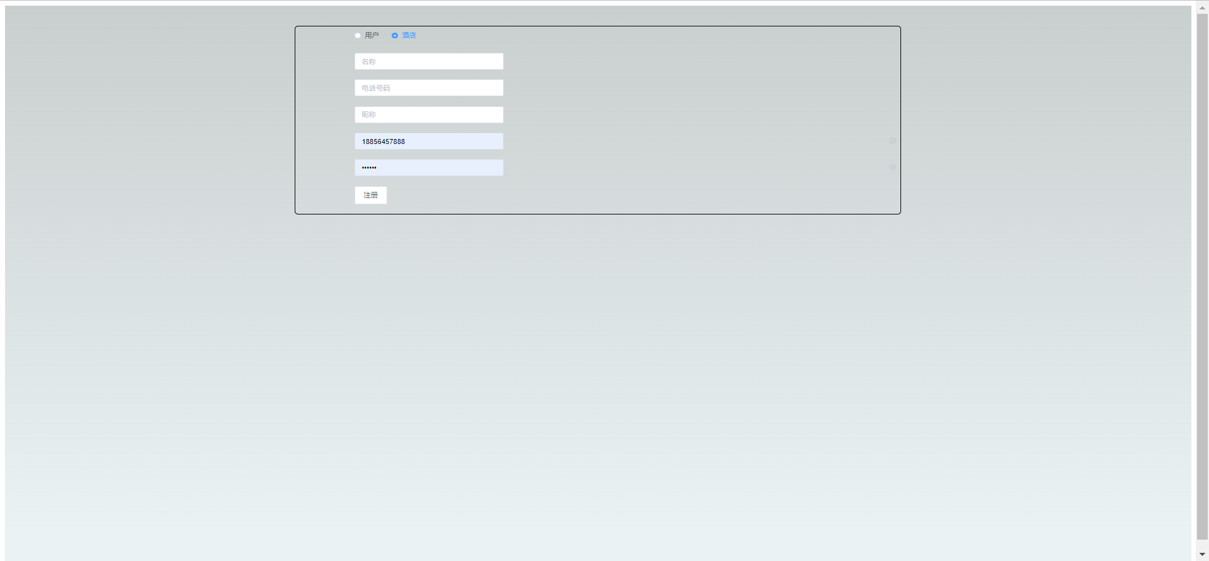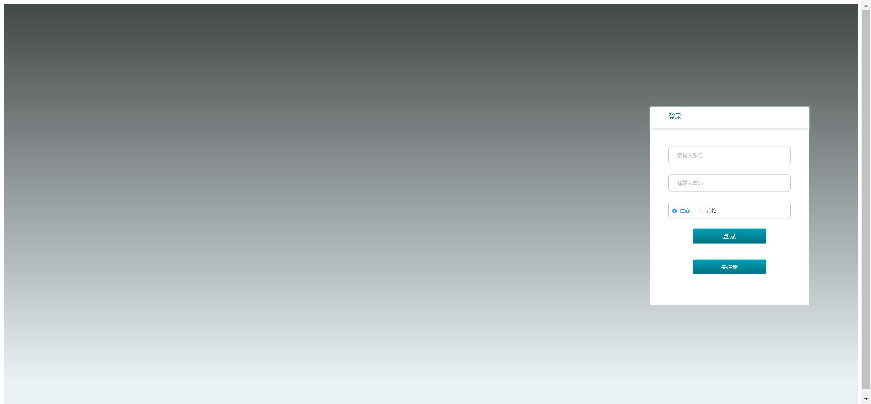
- 用户界面：
2.1：
用户预定：
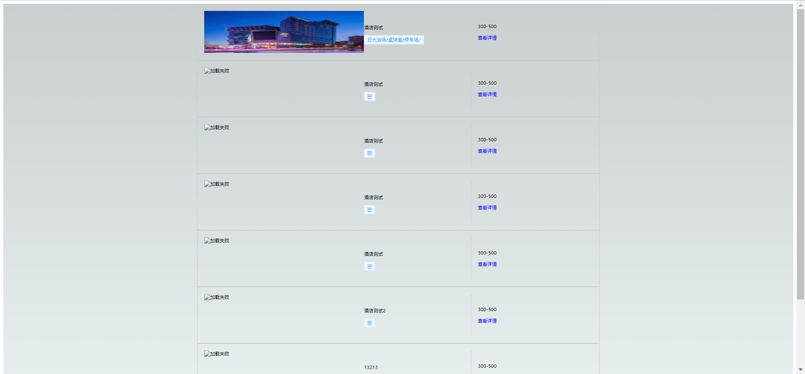
2.2
用户订单界面：
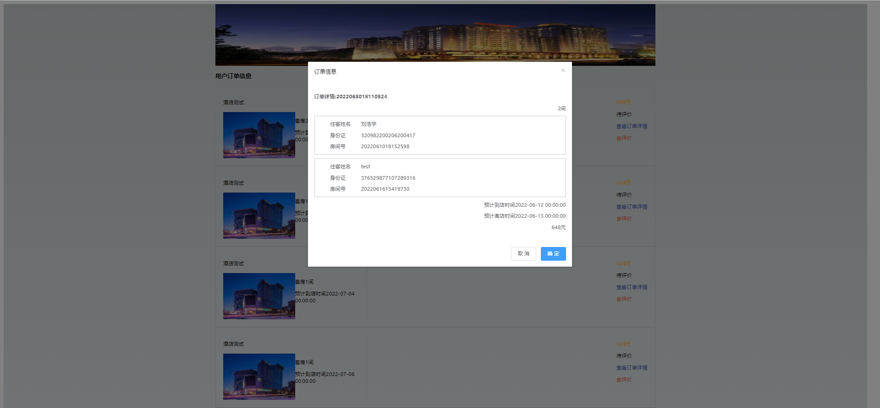
2.3
用户评价界面：
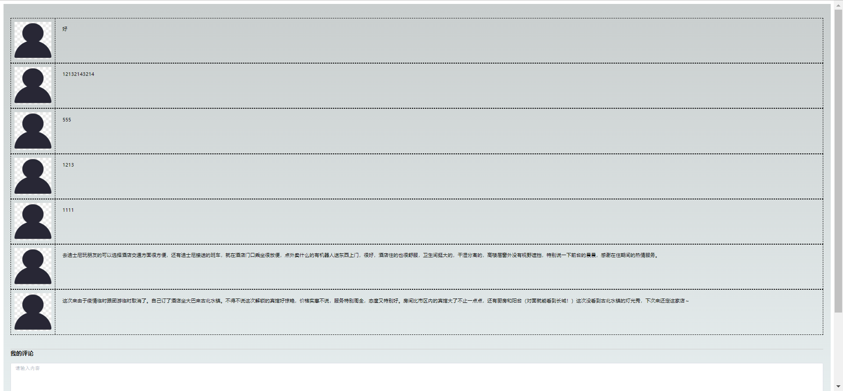
- 酒店界面：
3.1：
房间查询界面：
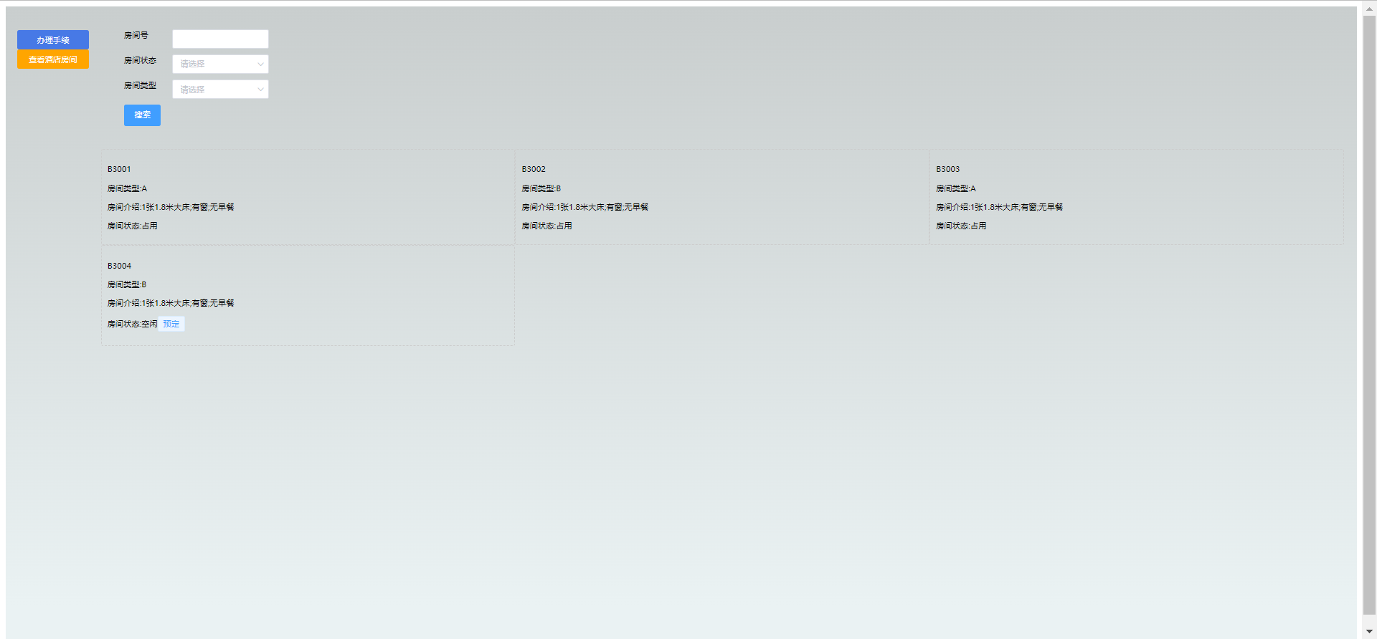
3.2：
订单处理界面：
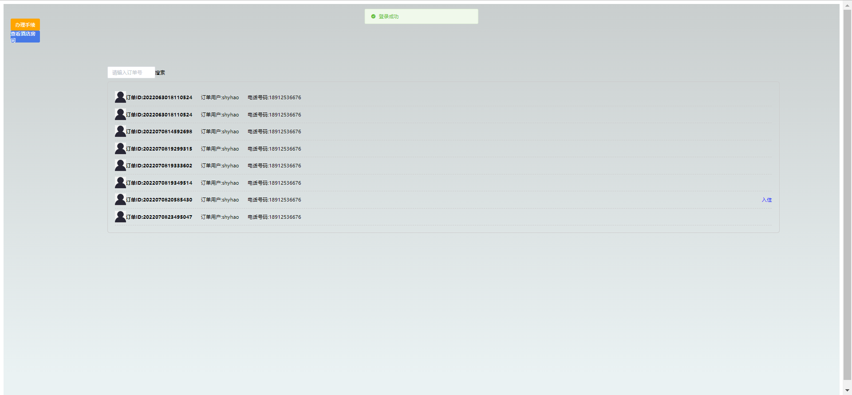
墨刀原型地址：
https://modao.cc/app/uMoRjmMlrcopfi01USJWvr 《python-dev酒店预订及管理系统》

3 系统实现
3.1 开发技术
该项目主要是用基于python的后端开发和基于vue的前端开发的前后段分离来实现的。
后端开发中，主要采用了工作室的Flask_RESTFUL code_gen代码生成器生成的基础代码架构，通过使用flask框架实现各个接口。
前端方面，主要使用vue框架来搭建前端项目，接口使用axios来请求，用json数据进行传输，界面渲染用vue来实现各个组件的功能。
3.2 系统界面
使用vue项目进行开发，src装了项目的主要功能界面，layout为项目布局，router为注册路由界面，解决页面跳转问题，store为获取用户token功能，views为功能界面，index主要用来做酒店管理，包括入住，房间，房间具体信息界面，login、register是登陆注册入口，userindex用来做客户界面，用来实现评论、查看人员信息、查看酒店详情、预定、填写个人信息、预定成功等界面，app.vue用于挂载整个项目。
3.2.1以登录接口为例：
export function login(data) {
console.log(data)
return request({
url: '/login',
method: 'post',
data
});
}
在http.js文件中已设置好基本路径，对一些可能错误做出错误代码归类，方便及时查询到错误，与后端进行准确沟通
3.2.2
路由注册，以登陆为例：
{
path: '/login',
name: 'login',
component: () => import('@/views/login/index.vue'),
},
3.2.3
利用VUEX进行json数据的传输：
const store = new Vuex.Store({
state:{
userType:sessionStorage.getItem('usertype') ? JSON.parse(sessionStorage.getItem('usertype')) : null,
token:sessionStorage.getItem('token') ? JSON.parse(sessionStorage.getItem('token')) : null,
},
actions:{

},
mutations:{
ChangeUserType(state, payload) {
console.log(payload)
state.userType = payload
sessionStorage.setItem('usertype',JSON.stringify(payload))
},
setToken(state,payload) {
state.token = payload.token
sessionStorage.setItem('token',JSON.stringify(payload.token))
}
},
3.2.4views界面
以酒店为例
- 订单需求采用v-if进行判断
<span v-if="item.OrderFormStatus == 0" @click="ruzhu(item)">入住</span>
<span v-if="item.OrderFormStatus == 1" @click="cancel(item)">取消订单</span>
<span v-if="item.OrderFormStatus == 1" @click="tuifang(item)">退房</span>
- 查看所有房间信息调用后端接口访问数据库，用v-for进行渲染、
<div class="roomItem" v-for="(item,index) of allRoom" :key="index" @click="handleDetail(item)">
<p>{{ item.RoomNum}}</p>
<p>房间类型:{{ item.RoomTypeName}}</p>
<p>房间介绍:{{ item.RoomTypeBrief}}</p>
<p>房间状态:{{ item.RoomStatus == 1 ? '空闲' : '占用'}}<el-tag v-if="item.RoomStatus == 1" @click.stop="order(item)">预定</el-tag></p>
</div>
- 房间具体信息显示，调用后端接口进行访问并渲染、
<p><span class="label">房间号：</span><span>{{curInfo.RoomNum}}</span></p>
<p><span class="label">房间类型</span><span>{{curInfo.RoomTypeName}}</span></p>
<p><span class="label">面积：</span><span>{{curInfo.Square}}</span></p>
<p><span class="label">楼层：</span><span>{{curInfo.Floor}}</span></p>
<p><span class="label">窗户：</span><span>{{curInfo.WindowDescription}}</span></p>
<p><span class="label">简介：</span><span>{{curInfo.RoomTypeBrief}}</span></p>

三、课程设计（综合实验）总结或结论
- 总结
  - 后端方面，通过该项目的实践，对python flask框架的后端开发有了系统的了解。前端方面，运用element模板，接收后端数据，调试接口的能力有提升，界面渲染的能力也有提升。对于前后段分离项目的实现有了详细的认知。对网页开发有了更加深刻的了解。更加明确了后端代码开发的规范性
  - 对于git和sourcetree代码管理工具有了更加深刻的了解，对代码管理更加熟练。
  - 通过该项目实现深刻意识到，完成一个项目不是一件简单轻松的事情，更需要同学之间互相帮助，学会去请教走在前面的同学，才能使得项目得以成功完成。
- 结论
  - 基本实现了相关功能，在某些模块中，对于数据的获取与处理还有优化的空间
  - 实现了项目要求的基本接口，功能实现完善，项目目标基本实现。前后端对接无误，课设基本完成。

附录（设计流程图、程序、表格、数据等）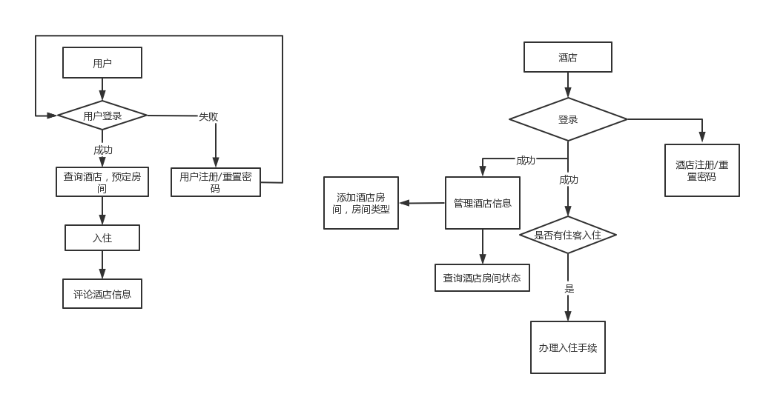
代码详见：https://gitee.com/lhy_233/python-web-examination.git
后端内容在dev-backend分支中
前端内容在dev-frontend分支中
数据库信息为：
IP：120.79.200.146
username：root
Password: pYtH0n-DeV-2022

参考文献
1. 专著[M]、论文集[C]、学位论文[D]、报告[R]
[序号]主要责任者．文献题名［文献类型标识］．出版地：出版者，出版年．起止页码（任选）．
2. 期刊文章[J]
[序号]主要责任者．文献题名[J]．刊名，年，卷（期）：起止页码．
3. 论文集中的析出文献
[序号]析出文献主要责任者．析出文献题名[A]．原文献主要责任者．原文献题名[C]．出版地：出版年．析出文献起止页码．
4. 报纸文章[N]
[序号]主要责任者．文献题名[N]．报纸名，出版日期（版次）．
5. 专利
[序号]专利所有者．专利题名[P]．专利国别：专利号，出版日期．
6. 电子文献（数据库[DB]，计算机程序[CP]，电子公告[EB]
[序号]主要责任者．电子文献题名［电子文献及载体类型标识］．电子文献的出处或获得地址，发表或更新日期／引用日期．

具体格式参考：《信息与文献参考文献著录规则》GB／T 7714-2015.

注：根据课程设计、综合实验的内容将标题任选其一。

